На сайте «Герои Татарстана» можно подать заявку на службу по контракту в рядах ВС РФ
Новый ресурс знакомит жителей республики со всеми льготами, которые положены военнослужащим.
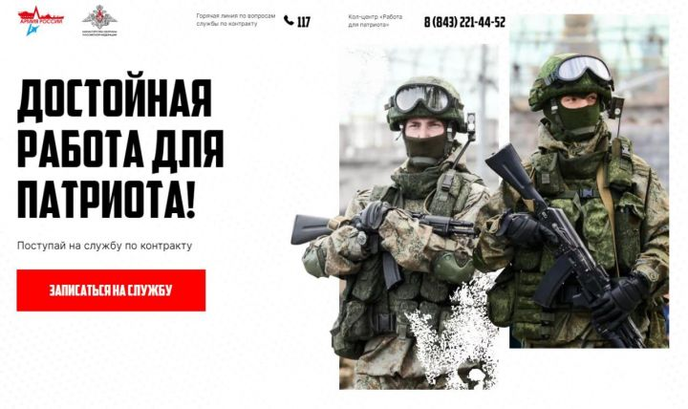

На информационном ресурсе «Герои Татарстана» открыта возможность записаться на службу по контракту в Вооруженных силах Российской Федерации. Кандидату необходимо ознакомиться со всем списком льгот и выплат, положенных военному и нажать кнопку «Записаться на службу». После внесения контактных данных с кандидатом связывается сотрудник call-центра для уточнения данных.
В ближайшее время на сайте будут опубликованы специальности, которые в настоящий момент в наибольшей степени востребованы на фронте.
Напомним, только при подписании контракта с ВС РФ военнослужащий единовременно получает 195 000 рублей, а при прохождении службы на СВО ежемесячно зарабатывает от 204 000 рублей. Кроме того, контрактникам положены льготы и исправно выплачиваются премии за уничтожение вражеской техники. Подробнее со списком выплат также можно ознакомиться на этом сайте.
Отправить заявку для рассмотрения вашей кандидатуры на службу по контракту можно по ссылке: https://heroes-tatarstan. ru

